

**السنة**

**النص**

قَالَ أَحْمَدُ لِأَصْدِقَائِهِ : الْمَاءُ نِعْمَةٌ مِنَ اللهِ تَعَالَى لِمَخْلُوقَاتِهِ فِي الْأَرْضِ ، فَهُوَ أَسَاسُ الْحَيَاةِ وَمَصْدَرُ الْفَرَحِ ، فَعِنْدَمَا تَتَسَاقَطُ الْأَمْطَارُ وَالثَّلُوجُ تَرَى النَّاسَ فَرِحِينَ مُبْتَهِجِينَ ، فَيَنْبُتُ الزَّرْعُ وَتَنْمُو النَّبَاتَاتُ وَتَتَفَتَّحُ الْأَزْهَارُ فَتَكْتَسِي الْأَرْضُ بِسَاطٌا أخْضَرَ ، وَ لِلْمَاءِ اِسْتِعْمَالَاتٌ كَثِيرَةٌ يَا أَطْفَالْ نَدْكُرُ مِنْهَا : السَّقْيُ وَالْغُسْلُ وَالشُّرْبُ ، فَمَا أَعْظَمَ نِعْمَةَ الْمَاءِ! ، عَلَيْنَا أَنْ نُحَافِظَ عَلَيْهِ وَلَا نُبَدِّرَهُ ....

اختبار اللغة العربية الفصل 2

**الأستاذ : زكرياء للتعليم الابتدائي**



**البناء الفكري**

1

**رِحْلَة إِلَى الصَّحْرَاءْ**

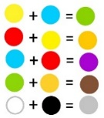

لَوِّنْ الْعُنْوَانَ الْمُنَاسِبَ لِلنَّصْ :

**أضْرَارْ الثَّلَوُّثْ**

**فَوَائِدْ الْمَاءْ**

اُدْكُرْ ثَلَاثَةُ اِسْتِعْمَالَاتْ لِلْمَاءْ: .................،..................،..................

2



اِسْتَخْرِجْ مِنَ النَّصْ مُرادِفْ كَلِمَة : سُعَدَاءْ = ........

اِسْتَخْرِجْ مِنَ النَّصْ ضِدْ كَلِمَة : نُبَدِّرْ = ..............

3



**اِسْمٌ**

**حَرْفُ جَرٍّ**

**الـ القَمَرِيَّة**

**جُمْلَة تَعَجُبِيَّة**

اِسْتَخْرِجْ مِنَ النَّصْ :

4

**.......**

**.........................**

**.......**

**.......**

أَضَعُ الصِّيَّغ فِي مَكَانِهَا

1

**البناء اللغوي**

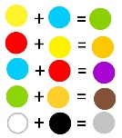

...... أُنجزْ وَاجِبَاتِي الْمَدْرَسِيَّة

......... يَعْمَلُونَ بِجِدٍّ وَ إِتْقَان

...... وَضَعْتَ قِصَّتِي يَا كَرِيم ؟

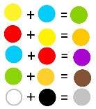

..... أَكْذِبَ مُجَدَّدًا عَلَى مُعَلِّمِي

......... هَذِهِ الْمُثَلَّجَات يَا أَبِي



**أنتما لَنْ تَفُوزَا الْيَوْمَ**

**أنتم لَنْ .......... الْيَوْمَ**

**هو لَنْ .......... الْيَوْمَ**

أَقْرَأُ الْمِثَالَ ثُمَّ أُكْمِلُ

2



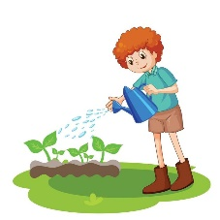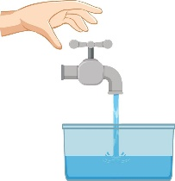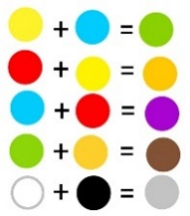

**.......................**

**...........................**

**............................**

أُلَاحِظُ الصَّوَرَ جَيِّدًا ثُمَّ قَدِّمْ ثَلَاث نَصَائِحْ لِلْحِفَاظْ عَلَى الْمَاءْ

**الوضعية الإدماجية**